 | Seljord kommune | - Arkiv: 381920220001  - Saksnr.: 2022/500-24  - Saksbeh.: Maria Dyrland Fremmerlid  - Dato: 25.10.2022

SAKSFRAMLEGG

Forslag til detaljreguleringsplan for del av Vekan
Utval | Utvalssak | Møtedato
Samfunnsutvalet | 67/22 | 09.11.2022

Handsaming i Samfunnsutvalet - 09.11.2022
Forslag frå Edvard Mæland (H):
1. kulepunkt i rådmannen si tilråding utgår.

5 røyster for Mæland sitt forslag (Mæland H, Haugland SP, Reiten MDG, Iversen FrP, og Skogheim AP)
2 røyster mot Mæland sitt forslag (Gundersen SP og Aasan SP)

Vedtak i Samfunnsutvalet - 09.11.2022
Rådmannen si tilråding: I medhald av pbl § 12-10 blir reguleringsplan for del av Vekan PlanID 382020220001 lagt ut til offentleg ettersyn i 6 veker når følgande endring er gjort i føresegnene og plankartet:
- Snarveg mellom Granvin og Telesenteret over område B må sikrast med grønt føremål og føresegner om opparbeiding som rekkefølgekrav for å ta bygningane i bruk til bustadføremål.
Planforslaget blir lagt ut på vilkår om at NVE ikkje har vesentlege merknader til den geotekniske rapporten. Dersom dei har merknader blir saka sendt tilbake til samfunnsutvalet i neste møte.

Rådmannen si tilråding:
I medhald av pbl § 12-10 blir reguleringsplan for del av Vekan PlanID 382020220001 lagt ut til offentleg ettersyn i 6 veker når følgande endring er gjort i føresegnene og plankartet:

- Bustad kan ikkje etablerast i 1. etg i teig B/F/T.
- Snarveg mellom Granvin og Telesenteret over område B må sikrast med grønt føremål og føresegner om opparbeiding som rekkefølgekrav for å ta bygningane i bruk til bustadføremål.

Planforslaget blir lagt ut på vilkår om at NVE ikkje har vesentlege merknader til den geotekniske rapporten. Dersom dei har merknader blir saka sendt tilbake til samfunnsutvalet i neste møte.

Innleiing:
Sweco Norge AS har på vegner av Vidar Tveiten AS, Seljord eigedom AS og Dyrud eigedom AS fremja forslag til detaljreguleringsplan for del av Vekan. Planen er i hovudsak ein omregulering av del av reguleringsplan for område S6 i Seljord sentrum (Dyrud-eigeomen ligg ikkje i S6). Føremålet med endringa er å omregulere Dyrudbygget til bustadføremål og opne for bustad i dei andre bygga innanfor plangrensa utan at det ligg føre konkrete planar om dette nett no. Det er og ynskjeleg å auke utnyttingsgraden og senke kravet til parkering noko.

Fakta:
Plan ID: 382020220001
Tiltakshavarar: Vidar Tveiten AS, Seljord eigedom AS og Dyrud eigedom AS
Konsulent: Sweco Norge AS, avd. Seljord

Føremål: Føremålet med reguleringsplanen er å legge til rette for å nytte eksisterande næringsbygg og eventuelle nye bygg til bustadføremål, i kombinasjon med næringsføremåla som gjeld i dagens reguleringsplan. Intensjonen er ei harmonisering med føresegnene til kombinerte næringsteigar i reguleringsplanen Seljord sentrum S6. Planområdet er på om lag 25,5 daa, og grensar i hovudsak mot bustadhus, kontor-/næringsareal og offentleg veg, med innslag av grøntareal. Det same innhaldet finn ein i sjølve planområdet, som også inneheld ein liten park/leikeplass på om lag 830 m².

Referat frå oppstartsmøte blei presentert i møte i samfunnsutvalet i mars, det kom følgande tilbakemeldingar frå utvalet:

Greitt med berre bustad på Dyrudbygget sidan det ligg til andre bustadbygg.
På dei andre næringsbygga bør ikkje 1. etg vere bustad, 1. etg bør reserverast til næring.
Positive til høgare utnytting og ev. lågare parkeringsdekning.
Fokus på gode uteområde og grønt i sentrum, ikkje ynskje om meir asfalt og mykje parkeringsflater.

Eigartilhøve i planområdet:
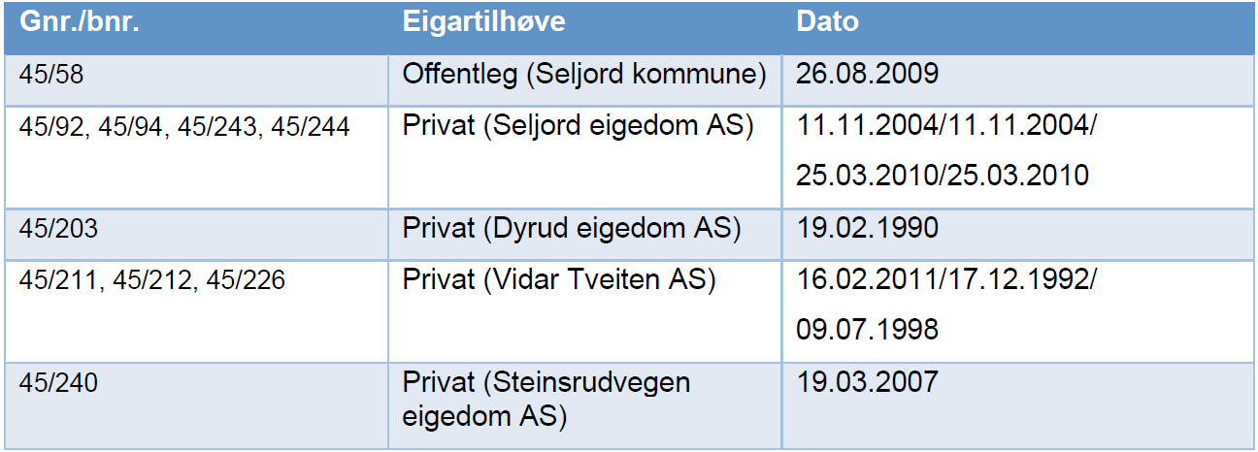

Det er vurdert at tiltaket ikkje utløyser krav til konsekvensutgreiing.

Overordna planar:
ATP-Telemark
ATP Telemark har som føremål å samordne fagområda senterstruktur og stadutvikling, kollektivtrafikk og trafikktryggleik. Planen har:
- Målsetjingar for areal- og transportområdet i Telemark.
- Strategiar for samordning, måloppnåing, prioritering og ressursutnytting innanfor areal og transportsektoren.
- Samordna handlingsprogram for fylkesvegar, kollektivtrafikk, senterstruktur/stadutvikling og trafikktryggleik.»

Kommunedelplan for Seljord sentrum:
Hovudmålet med denne planen er å leggje til rette for ein arealbruk som er i tråd med vedteken bustadpolitisk plan, i tillegg til at ein ser på nye område som skal endrast og innlemmast i kommunedelplanen. Planen er førande for meir detaljerte planar og budsjett. Planen inneheld plankart, temakart, føresegner, planskildring, retningslinjer og ROS-analyse. I denne planen ligg planområdet inne som sentrumsføremål.

Gjeldande reguleringsplanar for området:

- Seljord sentrum S6 (17.03.2016). I denne planen er arealet regulert til forretning/kontor.
- Plankart II, del av Seljord sentrum (06.06.2002). Arealet i denne planen er sett av til forretning.

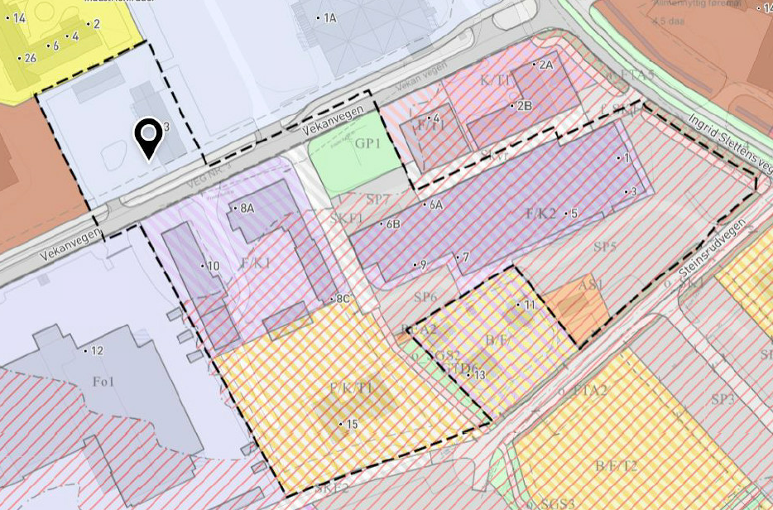

Tema:
Soltilhøve
Planområdet ligg solrikt til det meste av året. På grunn av kringliggjande terreng (høge fjell), ligg planområdet i skugge mesteparten av desember månad, i tillegg til starten av januar.

Naturmiljø
Området er til stor del anten bygd eller asfaltert, med unntak av den vesle parken og grøfteareal. Det står nokre hengebjørk langs parken og Steinsrudvegen. Det er gjort éi registrering (2021) av ein fugl som er inne på raudlista for artar for 2021. Dette er ein tårnseglar, som er registrert som nært truga. Sjå side 30, pkt. 6.3.2 i planomtala for vurdering etter naturmangfaldslova. Dette funnet vurderast ikkje å ha konsekvensar for planforslaget.

Kulturmiljø
Ingen kjente kulturminne i området, det er ikkje krav om arkeologisk undersøking.

Trafikk
Telesenteret rett nord for planområdet er eit av dei mest besøkte målpunkt langs Vekanvegen. Det er hyppig kundetrafikk gjennom heile dagen, med eit tyngdepunkt på ettermiddagen. Også Byggmakker rett vest for planområdet genererer ein del trafikk, her er tyngdepunktet tidleg på dagen grunna yrkestrafikken. Mykje av trafikken er relatert til Ingrid Slettens veg, men det er også mykje trafikk til/frå Nyveg i vest. Dette er for det meste lokal trafikk (innbyggjarar i Seljord). Vegnettet handterer godt den daglege trafikkmengda, også i tida då folk skal til/frå arbeid. Gangtrafikken er meir sporadisk og består av ein stor del skuleungdommar. I samband med større arrangement, til dømes Dyrskun og Seljordfestivalen, er vegnettet derimot meir pressa. Kollektivknutepunkt er under etablering på Vekan like ved planområdet.

Vatn og avlaup
Heile planområdet er knytt til offentleg VA-nett. Overflatevatn blir i hovudsak handtert i eksisterande VA-nett, med kummar og rør. Det er ikkje lagt særskilt til rette for flaumvegar eller infiltrasjon. Dagens VA-nett blei dimensjonert i 1976, og då blei det ikkje tatt høgde for klimapåslag. Både Vekanvegen og Steinsrudvegen har jamt fall i retning mot den opne bekken «Kjempa» langs Ingrid Slettens veg. Overvatn ut over slukeevna til overvassnettet vil dermed bli ført mot bekken. Lokale tersklar vil kunne føre til kortvarig oppstuving av overvatn. Brannvassdekninga i området er dimensjonert for industri, som har høgare krav til trykk enn bustadområde.

Sosial infrastruktur
Planområdet har gangavstand til både barnehage, barne- og ungdomsskule, rutebilstasjon og daglegvare-butikkar. Som nabo til planområdet finn ein også Granvin kulturhus, treningssenteret Sterke-Nils og handelssenteret Telesenteret. Seljord legesenter ligg også i gangavstand til planområdet.

Universell utforming
Planområdet er opparbeidd med få nivåskilnader, og om lag heile området ligg på same høgde over havet. Dette betyr låg stigning og ingen bratte bakkar. Dei fleste areala er asfaltera, og gir lett tilkomst for personar med funksjonsnedsetjing.

Barn og unges interesser
Planområdet fungerer delvis som gjennomgangspassasje for born og unge. Ei naturleg gangbane er danna mellom Granvin kulturhus, over gnr./bnr. 45/58 og 45/203, og til Telesenteret. Parken/leikeplassen på gnr./bnr. 45/243 blir hyppig nytta av småbarnsfamiliar, særleg i samband med besøk på Telesenteret og Rock kafé.

Forureina grunn
Historisk bruk av området gir stort sett ingen indikasjon for mogleg forureining i grunnen. Unntaket er området kring den tidlegare ljosfabrikken. Her har det brunne tre gonger: på 1980-talet, i 1996 og i 2001. I etterkant av brannen i 2001 blei grunnen rehabilitert i høve til krav frå dåverande fylkesmannen i Telemark. Grunnen under branntomta vart masseutskifta, og dei forureina massane vart køyrd ut til Feiring bruk i Oslo

Støy
Sweco har gjennomført ei vurdering av nærliggjande vegar mot ei øvre grense som sikrar at krav og tiltak blir overhalde. Den einaste vegen som har sikre trafikktal frå Nasjonal Vegdatabank (NVDB) er Bygdaråvegen, med ein årsdøgntrafikk (ÅDT) på 3000 (del tungtrafikk på 15%).
Dei andre vegane er vurdert til å ha så låg trafikkmengd at dei ikkje gjer frå seg betydeleg støy. Sjå kommentar under vurdering.

Luftkvalitet
I følgje kart frå Miljødirektoratet er ikkje Seljord sentrum plaga av dårleg luftkvalitet. Likevel kan ein poengtere at det om våren kan oppstå kortvarig dårleg luftkvalitet som følgje av gate-vask/gate-feiing.

Grunnforhold
Planområdet ligg under marin grense, og dermed innanfor faresone for marin leire (kvikkleire).
Lausmassekart frå Norges geologiske undersøkelse (NGU), viser at planområdet består av breelve-avsetning og elve- og bekkeavsetning. Det er gjennomført ei vurdering av områdestabilitet etter NVE sin rettleiar nr. 1/2019. Denne konkluderer med at planområdet ligg i eit potensielt utløpsområde, og dermed innanfor aktsemdsområde for områdeskred. Sjå vedlegg 7 for fullstendig vurdering.

NVE sin flaumrapport frå 2007 viser at Seljord sentrum ligg innanfor aktsemdsområde for flaum. Det er sett krav om flaumsikker høgde.

Innspel til varsel om oppstart:

Statsforvaltaren i Vestfold og Telemark
Reguleringsplanen må følge opp mål i Regional plan for samordna areal og transport i Telemark (ATP Telemark) omkring berekraftig og robust utvikling av by og tettstad, og mål om å avgrense klimagassutslepp. Ser positivt på at eksisterande park nemnd i oppstartsmøte ikkje bør byggjast ned.

Nemner krav til ROS-analyse. Tilrår at metodikken i DSB sin rettleiar Samfunnssikkerhet i kommunens arealplanlegging (2017). Planområdet er flaumutsett, og ligg nære til aktsemdsområde for snø- og steinskred. Må følgjast opp i ROS-analysen. Dette gjeld også vurdering av kva effektar klimaendringar vil gje for planområdet.

Ein bør avklare handtering av overvatn i plan før byggesak, og planarbeidet må ta omsyn til eventuell forureina grunn. Forventar at det blir tatt omsyn til støy og at det ligg føre ei støyfagleg utgreiing i planforslaget. Rundt temaet luftkvalitet må ein også avklare om ein kan realisere tiltaket innanfor grensene gitt i Retningslinje for behandling av luftkvalitet i arealplanlegging, T-1520/2012.

Kommentar:
Overordna planar, også ATP Telemark, blir fylgt opp og ein legg til rette for ein høgare utnytting enn den relativt låge på 30 % i KDP sentrum. Lågare krav til parkering er vurdert også å vere i samsvar med ATP Telemark.

Planområdet er regulert i fleire omgangar dei seinare åra. Sist i reguleringsplan for S6. ROS-analysen i gjeldande reguleringsplan for Seljord S6 er vurdert å vere dekkande for heile planområdet. Temaet kvikkleire og støy er supplert med eigne notat. Det er ikkje nye moment å tilføre ROS analysen. Overvassproblematikk er omtalt i planomtale. Støyrapport er utarbeidd og syner at det truleg ikkje vil vere problem å overhalde støykrava, med unntak av Ingrid Slettens veg. Her skal tiltak mot støy dokumenterast. Det er ikkje naudsynt å vurdere luftkvalitet i Seljord sentrum, ein har ikkje problem med dette, og tiltaket kjem ikkje til å endre dette.

Delar av grunnen har historikk med forureining. Denne er blitt handtert i samsvar med krav frå dåverande fylkesmannen. Rådmannen ser tomta til den gamle ljosfabrikken som avklart etter dette arbeidet. Resten av området har ingen historikk som tilseier fare for forureining (landbruk, kontor- og forretningsverksemd utan fare for forureining).

Ein legg til grunn krava til universelt tilgjenge i PBL, planforslaget legg ikkje opp til større tilrettelegging enn dette. Naturmangfald er eit lite relevant tema, då området per i dag er nesten komplett nedbygd (bygg, asfalt). Omdisponering til bustader vil truleg vere til det betre, med større innslag av vegetasjon og grøne areal.

Vestfold og Telemark fylkeskommune
Nemner ATP Telemark, og ser positivt på endre føremålet med reguleringsplanen frå næringsføremål til kombinert næring- og bustadføremål.

Gjer oppmerksam på at omsynet til barn og unge er sterkt forankra i lovverk og retningslinjer. Ber difor om at barn og unge sine arealinteresser blir omtalt om vurdert i planomtalen, og at ein legg ved sol- og skyggediagram.

Viser til meldeplikt ved oppdaging av automatisk freda kulturminne som ikkje er kjend frå før.
Kommentar:
Sjå kommentar til Statsforvaltaren

Statens Vegvesen
Ber om at planlegginga tek omsyn til trafikktryggleik, framkome, mjuke trafikantar og universell utforming. Ber om ein tar omsyn til klimatilpassing (handtering av overvatn og førebyggjande tiltak mot flaum og skred), og omsyn til miljø og forureining.

Kommentar:
Trafikktryggleik er omtalt i planen. Ein byggjer på ROS-analysen frå 2016. Sjå elles kommentar til NVE sitt innspel.

Mattilsynet
Påpeikar at ein må vurdere kapasiteten på vassforsyninga i området, slik at ein sikrar god nok leveringssikkerheit til både eksisterande og nye mottakarar av vatn. Løysingar må vere med i reguleringsplanen, og om nødvendig bli gitt som rekkjefølgjekrav.

Kommentar:
Driftsavdelinga har stadfesta at kapasiteten til vassforsyninga er god nok for tiltaket. Det bli jobba elles med buffertank for reinseanlegget i Seljord sentrum.

Seljord kommune ved/Eigedomskonsulent
Ønskjer at ein tar omsyn til avsett areal for «turdrag» (GDT6 og o_FTA4) frå reguleringsplan Seljord S6, og føre dei heilt fram anten på austsida eller vestsida av «Dyrud-bygget».

Kommentar:
Ein opprettheld korridoren for mjuke trafikantar i SGS2 og SKF1 i gjeldande plan. Rådmannen meiner vidare at gangforbindelsen over tomta til Dyrud mellom Granvin og Telesenteret må sikrast, anten bak bygget eller gjennom tunet som er planlagt. Omregulering til bustad vil verke meir privat enn næring/forretning som det er i dag.

Siv. ark. Håkon M. Solheim på vegne av Morten Dyrud
Ønskjer BYA på om lag 42 % på tomta Vekanvegen 3, alternativt 35 % BYA (då med parkeringsareal ekskludert frå TU). Ønskjer for øvrig at TU ikkje inkluderer parkeringsareal for heile området.

Vil at det ikkje blir lagt inn byggjegrenser på Vekanvegen 3 ut over grensa som allereie ligg inne mot Vekanvegen.

Ynskjer parkeringsdekning på 1 p-plass per bueining (Vekanvegen 3).

Kommentar:
Ein nyttar ikkje lenger TU i rettleiar for grad av utnytting, planforslaget nyttar difor BYA. Det er lagt opp til % BYA=45 %, her vil parkeringsplassar vere inkludert. Tiltakshavar har vurdert dette til å vere tilstrekkeleg for skisseprosjektet innanfor området til Dyrud Eigedom.

Byggjegrensene på eigedommen er i tråd med gjeldande reguleringsplan, 12,5 m frå senterlinje Vekanvegen. Elles er byggjegrensa sett til 4 m frå eigedomsgrensene, i tråd med krav i matrikkellova.

Kravet til parkering sett til 2 plassar for bueiningar på meir enn 50 m² BRA, og til 1,2 for einingar mindre enn det. Dei fleste bur i Seljord har minst ein bil, det vil også vere trong for gjesteparkering.

NVE
Poengterer at det på reguleringsplannivå er viktig med tilstrekkeleg trygging mot naturfare, og viser til at planområdet ligg inne i flaumsone og område der det kan vere marin leire i grunnen (potensiell kvikkleire).

Gjer merksam på at meir utbygging gir auka del tette flater, som kan føre til raskare avrenning og større mengder vatn på terrengoverflata. Dette kan føre til overfløyming i byggjeområda og flaum i vassdrag. Dersom omgjevnadene ikkje har kapasitet til å ta i mot auka avrenning, må ein planleggje kompenserande tiltak for dette. Reguleringsplanen må vise korleis ein skal handtere overvatn.

Kommentar:
Flaum i elv er handtert frå før av, ein vidarefører grep i RP Seljord S6. Kvikkleire er vurdert av geoteknikar. Det er ikkje fare for områdestabilitet. Det er likevel ein restrisiko for at området kan råkast av kvikkleireskred, dersom området lenger nord ligg på sjøbotnmateriale. Sjå vidare kommentar til dette tema under vurdering.

ROS-analysen frå 2016 (Seljord S6) har teke opp problemstillinga med overvatn. Føreliggjande planforslag har vidareført grep i den gjeldande planen. Det aktuelle området er bygd ut nærast 100 %, og framtidig omdisponering vil truleg føre til redusert forsegling av overflata ved at det til bustader vil bli etablert hagar og fleire grøne areal. Slik sett meiner rådmannen at opning for bustadføremålet vil gje ein forbetring.

Hovudgrep i planen:

Planen bygger i stor grad på planen for S6 som det vart jobba lenge med og som la mange viktige premisser for denne delen av sentrum. Viktige premiss som vegnett og tilkomst blir ikkje endra på i denne omreguleringa. Høgder blir vidareført, men det er søkt om høgare utnytting, litt lågare parkeringsdekning, og at det blir opna for bustadføremål innanfor teigane.

Gjeldande plan: Her er det ikkje opna for bustadføremål innanfor den delen av planen som blir handsama i denne saka (raud line).

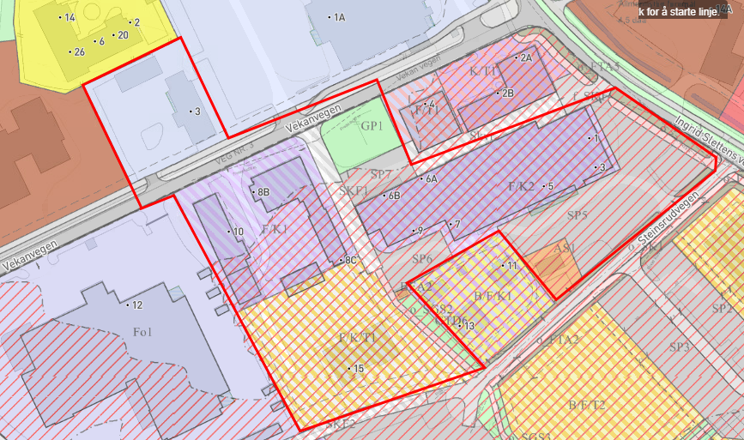

Ny plan, her blir det opna berre for bustad på Dyrud-tomta (område B, her var det forretning i gamal plan), bustad frå 2. etg i BKB, og bustad i 50 % av fyrste etg i B/F/T pluss etg, over.

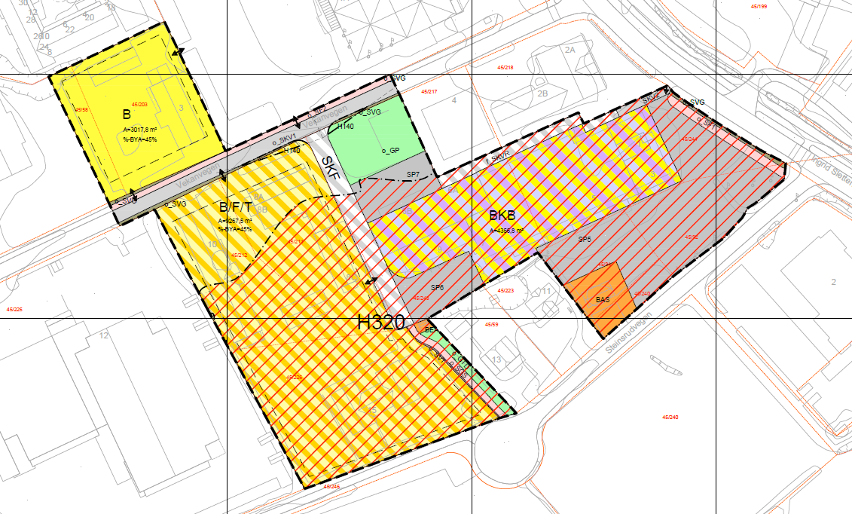

For BKB er følgjande føresegner foreslått
4.1.4 Bustad/forretning/kontor, felt BKB
- Føremålet kan på bakkeplan nyttast til forretningsbygg for detaljhandel, lager, kontor og tenesteyting. Bustader kan etablerast i 2. etasje og oppover.
- Det er høve til å etablere bueiningar langs fasaden mot aust (Ingrid Slettens veg), men ein må etablere støydempande tiltak for å oppfylle støykrav.
- BYA=3750 m2.

For BFT er følgande føresegner foreslått:
4.1.5 Gitte byggje- og anleggsføremål kombinert med andre gitte hovudføremål, B/F/T
- Føremålet skal nyttast til forretningsbygg for detaljhandel, kontor og tenesteyting og bustader.
- På bakkeplan skal delen av bustadføremål ikkje overstige 50 % av BYA.

For område B gjeld dei generelle føresegna
- Utnytting i teigar for bygningar og anlegg skal ikkje overstige %BYA=45%, viss ikkje anna er oppgjeve for teigen. Ein skal nytte rettleiar for grad av utnytting.

- Maksimal mønehøgde skal vere 13,2 m i alle teigar med høve til bustadføremål. Gesimshøgde skal ikkje overstige 8,2 m ved saltak. Ved flatt- eller pulttak er maksimal mønehøgde lik maksimal gesimshøgde.
- Maksimal byggehøgde i andre teigar for bygnignar og anlegg skal vere 8,2 m.

Vurdering
Planforslaget følgjer opp dei viktigaste prinsippa i reguleringsplan for S6 som var eit viktig kompromiss å få på plass i Seljord sentrum.

Rådmannen ser positivt på at utnyttingsgraden er auka til 45 % BYA inkl. parkering. 30 % BYA som er utnyttingsgraden som KDP sentrum legg opp til, er lågt for så sentrale areal i Seljord sentrum der det er mykje dyrka mark rundt sentrum og bør vurderast i neste revisjon. Høgdene blir vidareført frå overordna planverk.

Rådmannen ser vidare positivt på at det blir opna for bustadføremål. Dyrud elektro skal flytte til Nordbygdi, og bygget ligg fint inntil burettslaget som allereie er i området frå før. Det vil vere sentrale leilegheiter der bebuarane kan gå til alle funksjonane i Seljord sentrum. På Vekan er det opna for bustad i fleire av teigane frå før, men ikkje i fyrste etg. Fleire leilegheiter i sentrum kan føre til at bustader i byggefelta eller småbruk blir overdrege til nye generasjoner, og vi får bustader inn i markanden som er riktig prisa.

I drøftinga samfunnsutvalet hadde i samband med planoppstart, var ein positiv til at heile Dyrud- tomta blir omregulert til bustadføremål grunna plasseringa. Utvalet var også positiv til at bustadføremål blei tatt inn i resten av Vekanområdet, men ikkje i fyrste etasje.

I planforslaget er det opna for at 50 % av fyrste etasje i teigen B/F/T kan vere bustad. Planforslaget blir omtalt som ei «harmonisering». Rådmannen meiner å opne for bustad i fyrste etasje ikkje er ei harmonisering med resten av S6 planen på Vekan der det ikkje er opning for bustad i fyrste etasje. Det er heller ikkje gjort gode grep i planen for å leggje til rette for bustad i fyrste etasje i B/F/T, bl.a. vil det vere tilkomst direkte frå Vekanvegen til bustader i fyrste etg. i teigen B/F/T. Her burde det som eit minimum blitt lagt inn eit fortau på sørsida av Vekanvegen dersom ein skal ha bustad i fyrste etg. Støyrapporten legg og til grunn at det ikkje er bustad i 1. etg i teigen B/F/T. Rådmannen har lagt signala frå samfunnsutvalet om å ikkje opne for bustad i 1. etg. til grunn i innstillinga og tilrår at ein ikkje opnar for bustad i fyrste etg. i område B/F/T.

Snarvegen nord for Dyrudbygget burde vore sikra med eige føremål når det blir opna for bustader og private hagar her. Dette er eit meir privatiserande føremål enn eit forretningsbygg. Dette er ein mykje brukt snarveg mellom Granvin og Telesenteret, og når ein omregulerer til bustad bør ein gjere nokre kompenserande tiltak for å ikkje stenge slike viktige snarvegar/smett i sentrum. Det vil vere god plass til dette når utnyttingsgraden er på % BYA=45 %.

Støy
Gjeldande plan for S6 har skyvd støyberekning til byggjesak. I samband med denne planen er det utarbeidd ein støyrapport. Det finst berre sikre trafikktal for Bygdaråvegen som i dag har ein ÅDT på 3000. For dei kommunale vegane finst det ikkje tal, og det er ikkje gjort trafikkteljingar, med unntak av i krysset Steinsrudvegen-Ingrid Slettens veg i 2020.

Sweco har lagt føresegna i kommuneplanen til grunn og skriv:

Det er imidlertid uklart om kommuneplanens §1.10.2 og henvisning til T-1442 skal oppfattes som
at grenseverdiene i retningslinjen ikke skal overskrides, eller om kommunen aksepterer overskridelse av grenseverdier forutsatt det gjøres avbøtende tiltak slik retningslinjen anbefaler. Sweco har derfor vurdert trafikksituasjon for begge fortolkninger av kommunens planbestemmelser.
Følgende to situasjoner har blitt vurdert:

1. Trafikksituasjon hvor alle boligfasader er innenfor grenseverdier iht. T-
1442. For denne situasjonen kan følgende veier ikke overskride angitt
trafikkmengde:
a. Vekanvegen: 700 ÅDT
b. Ingrid Slettens Vei: 1000 ÅDT
c. Steinsrudvegen: 800 ÅDT
d. Bygdaråvegen: 7000 ÅDT
e. Trafikktall for øvrige nærliggende veier er angitt i Tabell 4.

2. Trafikksituasjon hvor én boligfasade er over grenseverdier, men hvor
boligene vil ha tilgang til stille side. For denne situasjonen kan følgende
veier ikke overskride angitt trafikkmengde:
a. Vekanvegen: 1400 ÅDT
b. Ingrid Slettens Vei: 1800 ÅDT
c. Steinsrudvegen: 1700 ÅDT
d. Bygdaråvegen: 7000 ÅDT
e. Trafikktall for øvrige nærliggende veier er angitt i Tabell 5.

I og med at Seljord har regulert store delar av sentrum til sentrumsføremål meiner rådmannen det er alternativ to som skal leggast til grunn, og at sentrum er eit prioritert sentrum- og utviklingsområde jf. T-1442.

Støyrapporten framstår litt halvvegs og er ein slags omvendt støyrapport i det trafikkgrunnlaget ikkje ligg føre. Når det gjeld Bygdaråvegen er det krevd meir enn dobling av ÅDT for at denne vegen skal utløyse tiltak. Det verker som om det er Ingrid Slettens veg der problemet er størst jf. trafikkteljing i krysset frå 2020:

I samband med trafikkvurdering frå 2020, blei det utført ei trafikkteljing i krysset Ingrid Slettens veg og Steinsrudvegen. Resultatet var følgjande:

- Ingrid Slettens veg: 2900
- Steinsrudvegen: 1200

Det er tatt inn følgande føresegner:

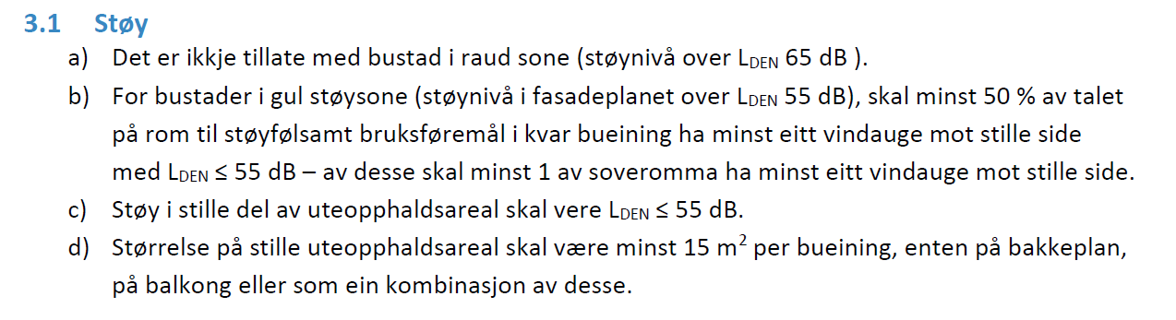

Geoteknisk rapport
Planområdet ligg under marin grense. Kvikkleire innanfor planområdet er vurdert av geoteknikar og det er ikkje fare for områdestabilitet, dette samsvarer med minst tre andre grunnundersøkingar som er gjort på flatene i sentrum, inkl. ny omkjøringsveg (E 134).

I kommunen sin overordna ROS står det:

Landområder som ligger tett på Seljordsvatn ligger under marin grense. Marin grense angir det høyeste punktet hvor marin leire/kvikkleire kan forekomme. Det er ingen registrerte kvikkleiresoner i kommunen, men områder ved Seljordsvatnet i kommunens sørøstlige grenser er skravert med mulighet for sammenhengende forekomster av marin leire.

NGUs lausmassekart viser at lausmassane i det aktuelle området hovudsakleg består av breelvavsetningar og elve- og bekkeavsetningar. Det aktuelle området ligg under marin grense, og skal difor sjåast på som generelt aktsomheitsområde for områdeskred.

Konsulent vurderer det som lite sannsynlig i og med at sentrum er godt etablert, men skriv at for å vite meir må ein undersøke skråninga nordaust for planområdet (mot Kjempa). Dette er ikkje eit tema som har fått noko merksemd i tidlegare planar i området.

Rådmannen har tatt kontakt med NVE som vil sjå på saka i slutten av veke 45. Rådmannen er glad for at NVE prioriterer å sjå på saka då problemstillinga ikkje berre gjeld dette prosjektet, og rådmannen er usikker på kor langt ein skal gå i krav om vidare undersøkingar i området.

Rådmannen foreslår at samfunnsutvalet tilrår å leggje saka ut på offentleg ettersyn på vilkår, sidan møtet og tilbakemelding frå NVE er venta i same veke. Dersom NVE ikkje har merknader, legg rådmannen saka ut som vedtatt. Viss NVE kjem med noko, sender vi saka tilbake til samfunnsutvalet i neste møte.

Konklusjon:
Rådmannen tilrår at ein legg forslaget ut til offentleg ettersyn med dei endringane og vilkåra som går fram av innstillinga.

Vedlegg
1 | 01--10229136-Plankart.pdf
2 | 00--10229136-Planomtale.pdf
3 | 02--10229136 Føresegner.pdf
4 | 03--RIAKU01 Vekan i Seljord Støyfaglig vurdering V2 A.pdf
5 | 06--20220826 Vekan omregulering - trafikkvurdering.pdf
6 | 10229136-RIG-N01 Vekan omregulering Områdestabilitet.pdf

